Отчет о проведенных мероприятиях по Единой недели иммунизации в
Филиале № 2 «Морозко» МБДОУ детского сада № 71 г. Пензы

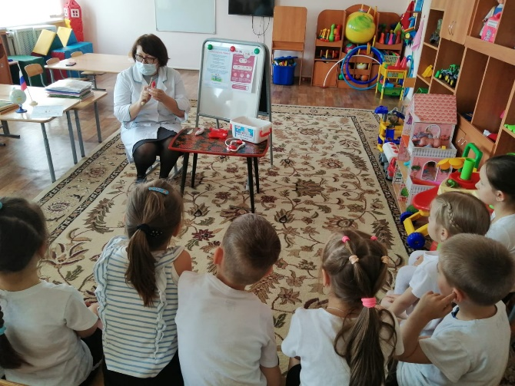

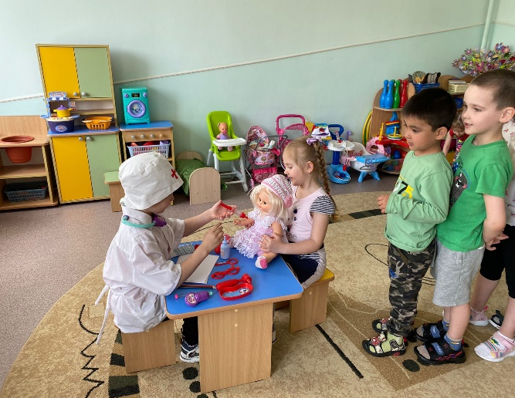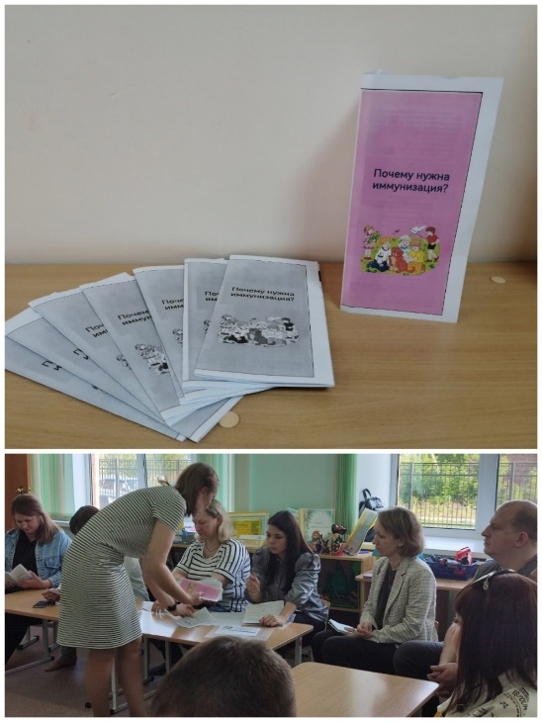

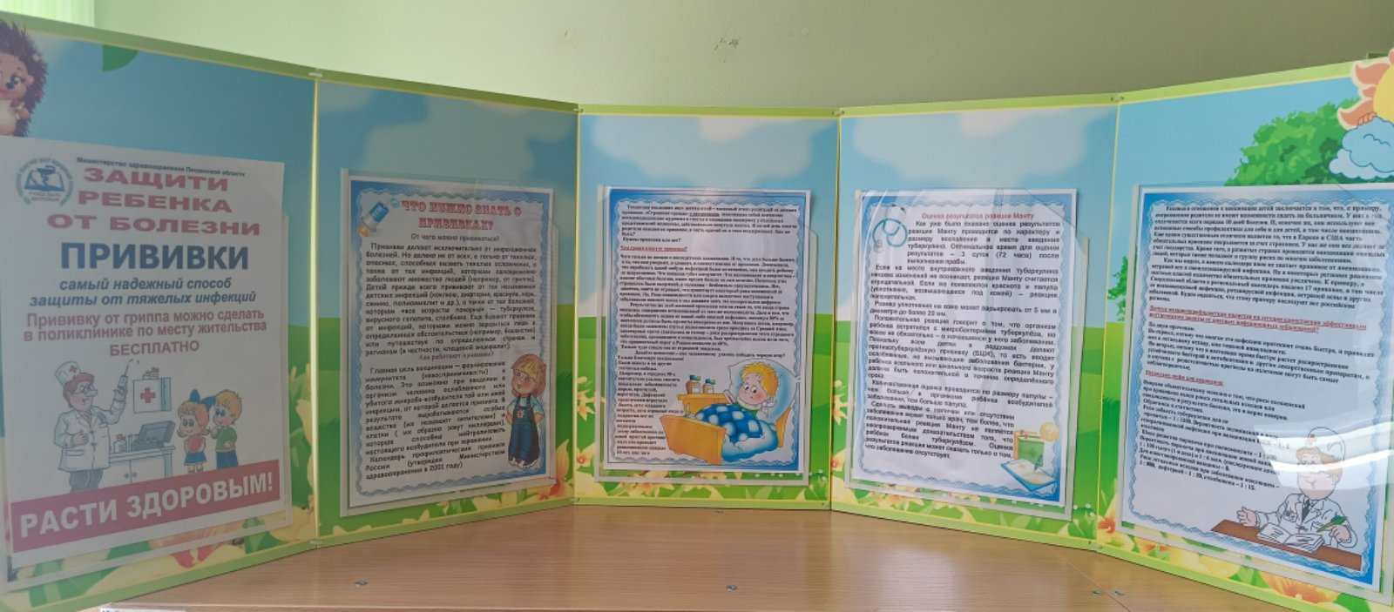
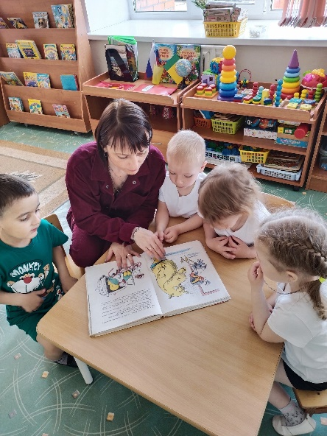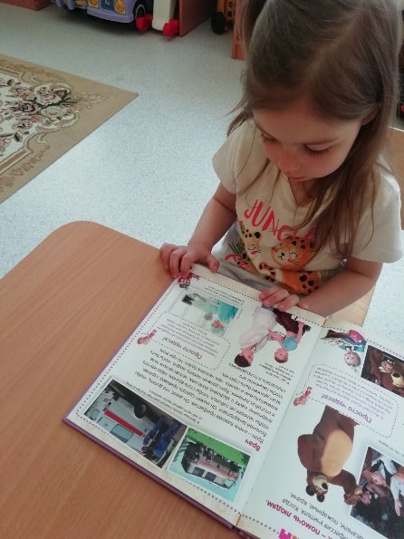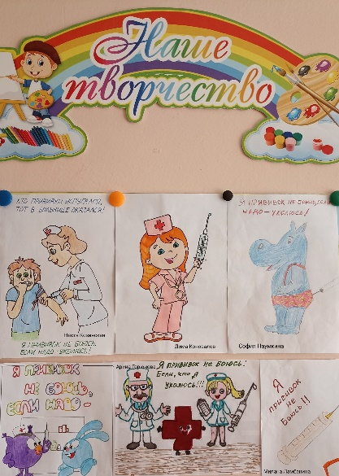

На базе Филиала № 2 «Морозко» МБДОУ детского сада № 71 с 03.05.2023-22.05.2023г прошли мероприятия, посвященные Единой недели иммунизации.
- Разработан план мероприятий
- Проведено родительское собрание родителей воспитанников, на котором родители получили необходимую информацию о важности иммунизации (розданы листовки)
- С детьми проведены тематические занятия на тему: « Что вы знаете о прививках?»
- Чтение и слушание в записи сказки Сутеева В.Г. « Про Бегемота, который боялся прививок»
- Организован конкурс детских рисунков на тему: « Я прививок не боюсь, если надо уколюсь!»

